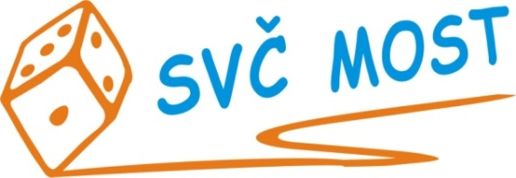
Středisko volného času, Most,
Albrechtická 414, příspěvková organizace
e-mail: recepce@svc-most.cz
web: www.svc-most.cz

OBJEDNÁVKA č. 101 Dne: 28. 12. 2023

Dodavatel: Odběratel:
firma: | ALPINE PRO, a.s. |  | organizace: | Středisko volného času, Most,  Albrechtická 414, příspěvková organizace
kontaktní osoba:  tel.č.: |  |  | kontaktní osoba:  tel.č.:
Adresa: | Kodaňská 1441/46 |  | Adresa: | Albrechtická 414/1
PSČ a město: | 10100 Praha 10 |  | PSČ a město: | 43401 MOST
IČ: | 49970321 |  | IČ: | 72059419
DIČ: | CZ49970321 |  | DIČ: | Není plátcem DPH

Objednáváme u Vás:

Dle předchozí komunikace oděvy pro zaměstnance s logem dle zaslaných poecifikací.

S termínem dodání: do 20.1.2024
Předpokládaná cena vč. DPH: 72 063Kč

Souhlas správce rozpočtu: Schválila:
Bláhová Jana, ekonomka SVČ Most Danuše Lískovcová, ředitelka SVČ

Prosíme o zaslání potvrzené objednávky zpět na adresu odběratele, nebo e-mailem na adresu blahova@svc-most.cz

